МУНИЦИПАЛЬНОЕ КАЗЕННОЕ ДОШКОЛЬНОЕ ОБРАЗОВАТЕЛЬНОЕ УЧРЕЖДЕНИЕ НОВОСИБИРСКОГО РАЙОНА НОВОСИБИРСКОЙ ОБЛАСТИ – ДЕТСКИЙ САД КОМБИНИРОВАННОГО ВИДА «ЗОЛОТОЙ КЛЮЧИК»

Проект по экологическому воспитанию

«Добро пожаловать в страну Экологию»

(средняя группа)

Воспитатели: Комарова Т.Н.

Шевцова М.Н.

Верх-Тула, 2017

**Актуальность проекта**

2017 год в России официально объявлен годом Экологии, но это не значит, что раньше экологии не уделяли должного внимания, что экологических проблем не существовало. Просто в настоящее время эти проблемы стали острее, и их решение носит первостепенный характер.

Современные проблемы взаимоотношений человека с природой могут быть решены только при условии формирования экологического мировоззрения у детей, начиная с дошкольного возраста, в дальнейшем продолжая ее в школе.

Приобщение детей дошкольного возраста к экологической культуре, повышение экологической грамотности и ответственности за благосостояние детского сада, школы, двора, улицы, города и страны, за заботу об окружающей среде и животных – служат развитию личности граждан, пробуждают чувства патриотизма и ответственности не только за будущее нашей республики, России, но и всей планеты Земля.

**Цель проекта:**

Формирование системы осознанно-правильных экологических представлений о природе, о животном и растительном мире, о особо охраняемых местах нашей страны у детей старшего дошкольного возраста, создание условий и предпосылок для формирования у детей элементов экологической культуры, а также активной гражданской позиции в деле сохранения природы родного края, страны.

Для достижения поставленной цели были определены **следующие задачи:**

1.Формировать у дошкольников основные природоведческие представления и понятия о живой и неживой природе;

2.Развивать понимание взаимосвязей в природе и места человека в ней;

3.Воспитывать любовь и бережное отношение к животному и растительному миру;

4.Вовлекать детей в разнообразные виды деятельности в природе с младшего дошкольного возраста;

5.Формировать навыки правильного, экологически грамотного, нравственного поведения в природе;

6.Обеспечить непрерывность экологического образования в системе: ДОУ – Семья – Общество;

Привлечь внимание детей, родителей к проблемам сохранения животного и растительного мира, экологическим проблемам человечества.

Вид проекта: краткосрочный (1 неделя), групповой, познавательный.

ФОРМЫ РЕАЛИЗАЦИИ ПРОЕКТА

Данный проект содержит комплекс мероприятий, направленных на повышение экологической грамотности всех участников проекта:

- экологические занятия,

- наблюдения и экологические экскурсии,

- познавательное чтение,

- подвижные, дидактические игры;

- работа с родителями воспитанников;

ОЖИДАЕМЫЕ РЕЗУЛЬТАТЫ

Педагоги

1. Приобретение педагогами нового опыта работы по воспитанию экологической культуры дошкольника, повышение профессионального мастерства
2. Повысится экологическая культура педагогов, появится понимание необходимости в экологическом просвещении воспитанников.
3. Пополнится развивающая среда в группе.
4. Повысится мастерство в организации активных форм сотрудничества с семьей
5. Появится представлении об уровне экологической грамотности для дальнейшего планирования своей деятельности по развитию экологических знаний у детей.

Дети:

1. Будут сформированы элементарные экологические знания и культура поведения в природе.
2. Поймут взаимосвязь в природе, станут более бережно относиться к ней, животному и растительному миру.
3. Разовьется интерес к явлениям и объектам природы.

Родители:

1. Обогащение уровня экологических знаний родителей.
2. Повысится экологическая культура родителей, появится понимание необходимости в экологическом воспитании детей.
3. Создание единого воспитательно-образовательного пространства ДОУ и семьи по экологическому воспитанию дошкольников.

ПЛАН РЕАЛИЗАЦИИ ПРОЕКТА

1 этап – подготовительный: постановка цели и задач, определение направления работы, объектов и методов исследования, предварительная работа с детьми, родителями.

2 этап – практический: исследовательский: достижение поставленной цели и решение задач доступными методами и средствами.

3 этап – заключительный: обобщение полученных результатов, анализ, закрепление полученных детьми и взрослыми знаний, составление рекомендаций для педагогов, детей и их родителей.

**Подготовительный этап**

Задачи: Повысить собственную профессиональную компетентность;

Обеспечить воспитательно-образовательный процесс методическим материалом;

Проанализировать состояние эколого – развивающей среды в ДОУ;

Провести работу с родителями.

Мероприятия:

Изучение программно-методического материала по выбранному направлению;

Подбор программно-методического материала по экологическому воспитанию детей дошкольного возраста;

Смотр эколого-развивающей среды в группе и на площадке детского сада;

Консультация для родителей «Экологическое воспитание детей в семье».

**Практический этап**

Практический этап нашего проекта состоял из 5 блоков (дней)

1 день

***«Явления природы»***

Задачи:

- закреплять и углублять знания детей о **явлениях природы**

- учить понимать стихотворения, отгадывать загадки;

- вызывать желание выражать свои впечатления о **явлениях природы в рисунках**.

Мероприятия:

Чтение стихотворений о явлениях природы, разучивание потешек, отгадывание загадок.

Пальчиковая игра «Капель»

Д/И «Назови явление природы»

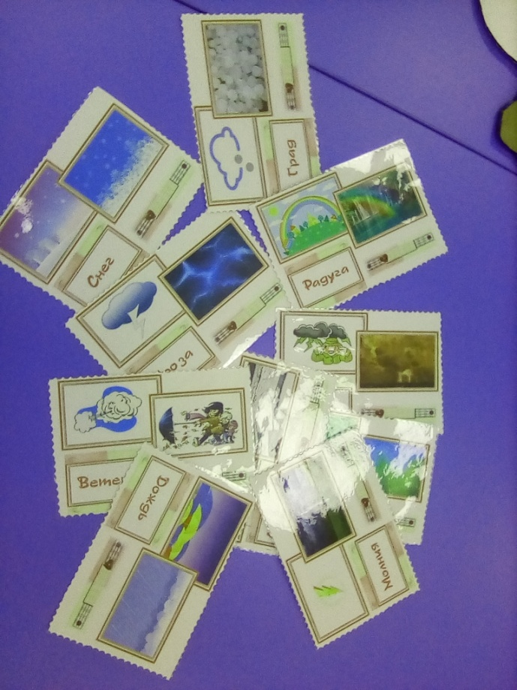

Д/И « Определи по звуку, что за явление природы»

П/И « Солнышко и дождик»

2 день:

***«Времена года»***

Задачи:

- **Обобщить знания по теме***«****Времена года****»*;

- Способствовать развитию речи, слуховой памяти, логического и образного мышления, творческих способностей, мелкой моторики;

- Формировать умение понимать и точно выполнять инструкцию воспитателя, **повторять** движения за взрослым.

-Воспитать любовь к природе.

Просмотр мультфильма «Уроки тетушки Совы: Времена года»

Чтение стихотворений о временах года.

Д/И «Когда это бывает?»

Д/И « Времена года»

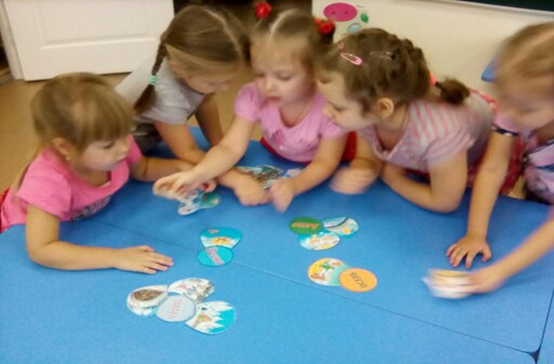

Лото «Времена года»

Пальчиковая игра «12 месяцев»

П/И « Снежки»

3 день

«В мире животных»

**Задачи:**

- сформировать детям первоначальное представление о домашних, диких животных, птицах;

-рассказать, как называются их детёныши, что они едят и где живут;

-познакомить детей с «Красной книгой»

-прививать детям любовь и заботу о домашних питомцах;

Мероприятия:

Беседы «Что такое «Красная книга»?»

«Мое любимое домашнее животное»

Д/И «Пищевые цепочки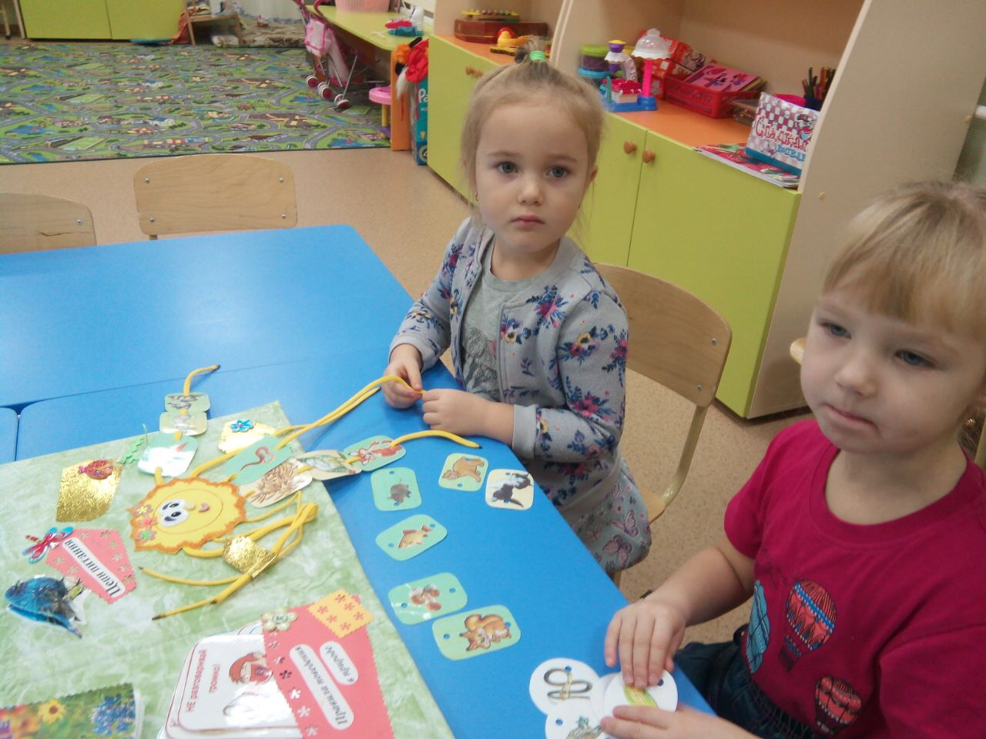»

Д/И « Чей домик?»

Д/И « Кто что ест»

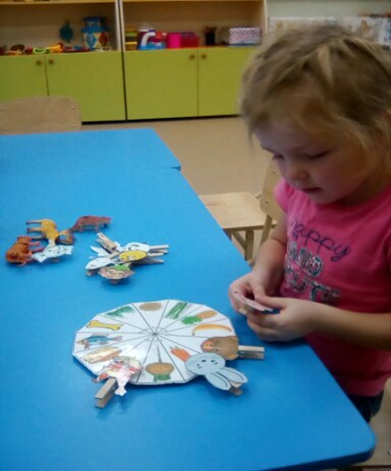

Д/И « Домашние и дикие животные»

П/И «Лиса и зайцы»

П/И «Курочки и лиса»

П/И «У медведя во бору»

Работа с родителями : Консультация «Покормите птиц зимой», изготовление кормушки.

Родители изготавливают макет «Лес: дикие животные»

4 день:

«В царстве растений»

Задачи:

-продолжить формировать представление о многообразии растительного мира; о строении растений;

- познакомить детей с лечебными свойствами **растений, произрастающих** на территории детского сада, уметь их различать и называть

-продолжить знакомить детей с нетрадиционными техниками рисования-штампы из картошки.

Мероприятия:

Чтение стихотворений про цветы, отгадывание загадок.

Беседа « Кому и для чего нужны растения?»

Просмотр мультфильма «Зеленая аптека»

Беседа « Лекарственные растения вокруг нас»

Д/И « Собери цветок»

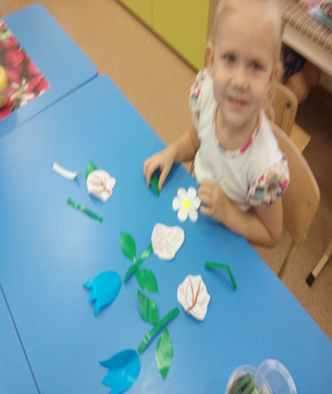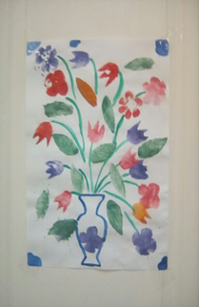

П/И «Цветы и ветер»

Пальчиковая игра «Цветок»

Создание коллективной работы «Букет для мамы» (нетрадиционная техника рисования: штампы из картошки, гуашь)

5 день

«Сохраним природу вместе»

Задачи:

- подвести к пониманию важности проблемы взаимоотношения человека с **природой** и последствий деятельности человека в ней;

- формировать у детей бережное, ответственное, эмоционально-доброжелательное отношение к миру **природы**, к живым существам, в процессе общения с ними;

Мероприятия:

Беседа « Правила поведения на природе»

« Для чего нужно беречь природу?»

Д/И «Сортировка мусора»

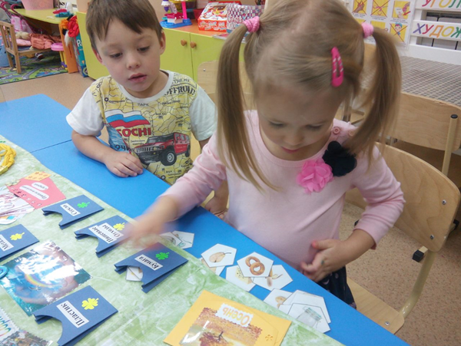

Д/И «Из чего сделано?»

Рассматривание иллюстраций по теме

П/И «Помоги дворнику»

В первый день проекта на нашей площадке во время прогулки мы с ребятами повесили кормушку, в которую насыпали крошки, принесенные воспитателями. Ребятам было предложено принести из дома зерна подсолнечника, хлебные крошки. В последствие, каждый день мы проверяли кормушку и досыпали в нее корм вместе с детьми. Дети очень ответственно отнеслись к данному поручению, и уже без напоминания каждый бежит проверить кормушку, насыпать корм.

3 этап – Завершающий

-Анализ и обобщение результатов работы по экологическому **проекту**

-Подведение итогов, презентация **проекта**

Выводы:

**Представленный проект** по экологическому воспитанию  стал системообразующим звеном, лежащим в основе экологического воспитания детей. Данная работа позволяет усовершенствовать деятельность по улучшению окружающей среды. У детей развивается понимание, взаимосвязь с **природой** и место человека в ней. Увеличилось количество родителей, участвующих в жизни **детского сада и своей группы**. В результате реализации **проекта** повысился уровень экологических знаний, познавательной и речевой активности детей дошкольного возраста.

Считаем, что применение экологических **проектов** позволяет не только сформировать осознанно правильное отношение к**природе** и экологическую культуру, но и дает уникальную возможность создать живую творческую атмосферу деятельности, стимулировать развитие творческого потенциала, влиять на развитие нравственных качеств дошкольника, тем самым формировать активную жизненную позицию, которая в дальнейшем определит грамотное отношение воспитанников ко всему окружающему.

Итогом нашего проекта также стал «Лэпбук по Экологии», в который вошли все разделы нашего проекта.